**CRIANDO VOLUMES EFEMEROS (EmptyDir) VIA MANIFEST FILE**

**OBSERVAÇÃO IMPORTANTE (EmptyDir):** Este tipo de volume efêmero consegue manter de forma persistente os dados armazenados em volume, somente quando há REINICIALIZAÇÃO\REBOOT do container, porém, caso o POD seja DELETADO\REMOVIDO, estes dados então não serão mantidos de forma persistente e serão perdidos definitivamente.

PASSO 1 - Execute o comando abaixo, para que criar o arquivo manifesto programado em YAML\YML.

COMANDO: **sudo vim /DIGITE_O_DIRETORIO_COMPLETO/DIGITE_O_NOME_DO_ARQUIVO.yml**

EXEMPLO:



PASSO 2 - Insira o conteúdo desejado dentro do arquivo em questão, se atentando a "IDENTAÇÃO" do conteúdo a ser inserido.

EXEMPLO DE CONTEÚDO:

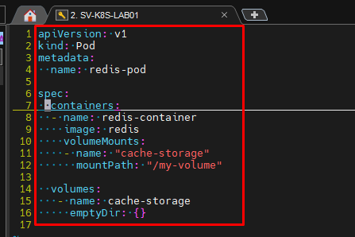

PASSO 3 - Salve o arquivo em questão, através da combinação de teclas SHIFT + : (DOIS PONTOS DO TECLADO) + wq + ! (Sinal de exclamação).

EXEMPLO:

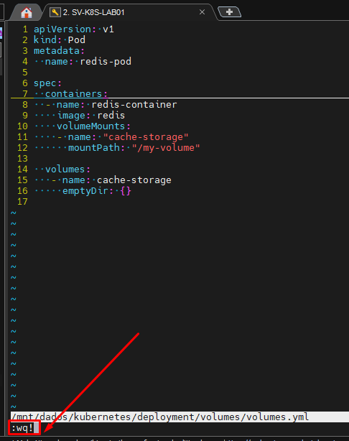

PASSO 4 - Execute o comando abaixo, para que possamos executar o arquivo manifesto criado anteriormente.

COMANDO: **kubectl apply -f /DIGITE_O_CAMINHO_ABSOLUTO_DO_DORETÓRIO/DIGITE_O_NOME_DO_ARQUIVO.yml**

EXEMPLO:



PASSO 5 - Execute o comando abaixo, para que possamos validar se o POD definido na programação YML no arquivo manisfesto anterior já está em execução.

COMANDO: **kubectl get all**

EXEMPLO:

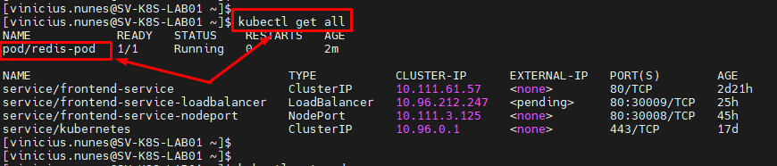

PASSO 6 - Execute o comando abaixo, para que possamos acessar o shell do container que está em execução no POD criado anteriormente.

COMANDO: **kubectl exec -it DIGITE_O_NOME_DO_POD_CRIADO_ANTERIORMENTE -- /bin/bash**

EXEMPLO:

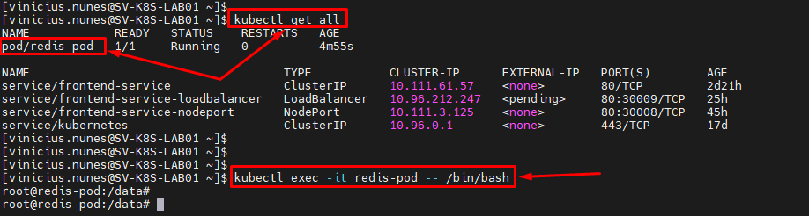

PASSO 7 - Ainda dentro do container, execute o comando abaixo, para que possamos acessar o diretório que foi definido como volume dentro do container, no arquivo manifesto, e então, também iremos criar um arquivo de teste, para que possamos validar se mesmo sendo um VOLUME EFEMERO, os arquivos dentro deste volume deverão resistir e manter a persistência CASO O CONTAINER SEJA REINICIADO E NÃO DELETADO\REMOVIDO.

COMANDO: **echo "Hello Word" > /DIGITE_O_DIRETÓRIO_QUE_FOI_DEFINIDO_NO_MANIFESTO_NA_OPÇÃO_mountPath/teste.txt ; ls -lhs /DIGITE_O_DIRETÓRIO_QUE_FOI_DEFINIDO_NO_MANIFESTO_NA_OPÇÃO_mountPath/**

EXEMPLO:

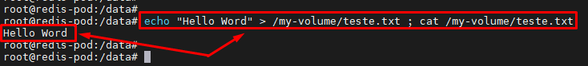

PASSO 8 - Ainda dentro do container, execute o comando abaixo, para que possamos identificar qual é a distro Linux que o determinado container está rodando, e a versão da determinada distro Linux.

COMANDO: **cat /etc/*-release**

EXEMPLO:

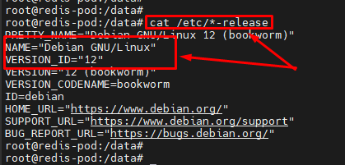

PASSO 9 - No nosso exemplo trata-se de uma distro Debian 12, e desta forma, execute o comando abaixo, para que possamos atualizar os repositórios de pacotes do container em questão, pois no próximo passo iremos realizar a instalação de pacotes.

COMANDO: **apt update**

EXEMPLO:

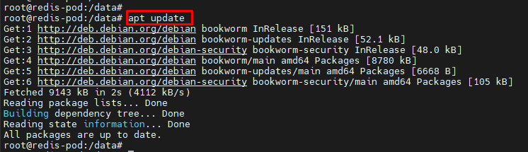

PASSO 10 - Ainda dentro do container, execute o comando abaixo, para que possamos realizar a instalação do utilitário de ferramentas de monitoramento de processos, sendo o procps.

COMANDO: **apt install -y procps**

EXEMPLO:

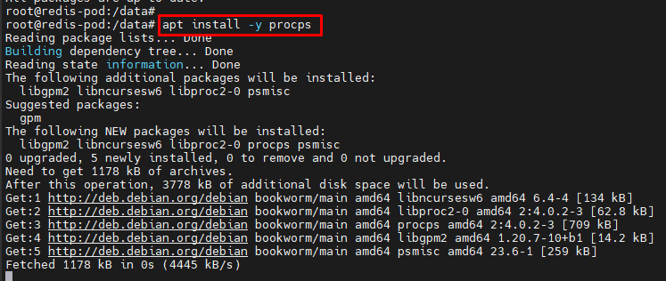

PASSO 11 - Ainda dentro do container, execute o comando abaixo, para que possamos visualizar os processos que estão em execução no determinado momento.

COMANDO: **ps aux**

EXEMPLO:

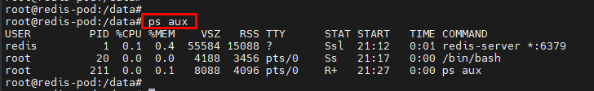

PASSO 12 - Ainda dentro do container, execute o comando abaixo, para que possamos estimular a reinicialização automática do container em questão, para que o kubernetes entenda como um erro grave, e então, aplique a reinicialização automática deste determinado container, pois com esta ação, poderemos validar se os dados dentro do volume efemero se mantiveram persistente com o reboot apenas.

COMANDO: **kill 1**

EXEMPLO:

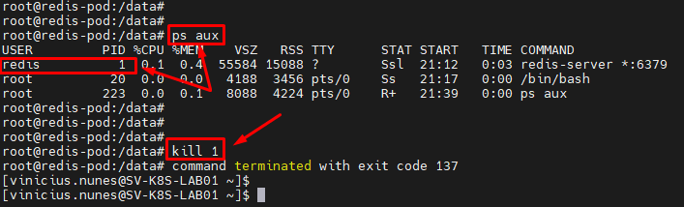

PASSO 13 - Sua sessão que estava conectada no shell do container, deve ter sido desconectada, e então, através do shell do kubernetes host (worker node), execute o comando abaixo, para que possamos validar se o determinado container foi reiniciado de fato.

COMANDO: **kubectl get all**

EXEMPLO:

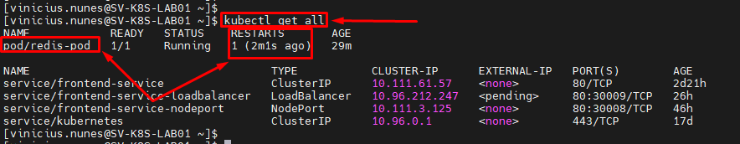

PASSO 14 - Execute o comando abaixo, para que possamos acessar o shell do container que está em execução no POD criado anteriormente.

COMANDO: **kubectl exec -it DIGITE_O_NOME_DO_POD_CRIADO_ANTERIORMENTE -- /bin/bash**

EXEMPLO:



PASSO 15 - Novamente dentro do container, execute o comando abaixo, para que possamos validar se apenas com o reboot, os dados armazenados no VOLUME EFEMERO foram mantidos de forma persistente. Percebam que no exemplo abaixo, os arquivos foram mantidos de forma persistentes e o seu devido conteúdo esta integro.

COMANDO: **ls -lhs /DIGITE_O_DIRETÓRIO_QUE_FOI_DEFINIDO_NO_MANIFESTO_NA_OPÇÃO_mountPath/ ; cat /DIGITE_O_DIRETÓRIO_QUE_FOI_DEFINIDO_NO_MANIFESTO_NA_OPÇÃO_mountPath/teste.txt**

EXEMPLO:

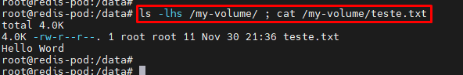

PASSO 16 - Ainda dentro do container, execute o comando abaixo, para que possamos sair do shell interativo do container em questão.

COMANDO: **exit**

EXEMPLO:

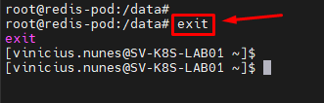

PASSO 17 - Agora no kubernetes host (worker node), execute o comando abaixo, para que possamos deletar\remover o determinado POD responsável pelo container em questão.

COMANDO: **kubectl delete pods DIGITE_O_NOME_DO_POD_RESPONSÁVEL_PELO_CONTAINER_EM_QUESTÃO**

EXEMPLO:

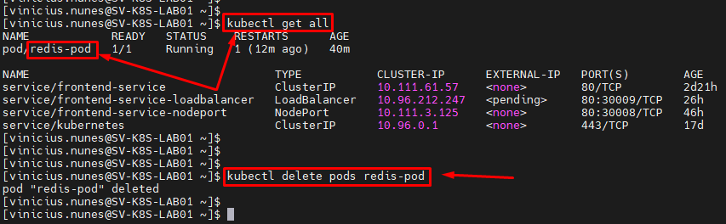

PASSO 18 - Execute o comando abaixo, para que possamos executar novamente o arquivo manifesto criado anteriormente.

COMANDO: **kubectl apply -f /DIGITE_O_CAMINHO_ABSOLUTO_DO_DORETÓRIO/DIGITE_O_NOME_DO_ARQUIVO.yml**

EXEMPLO:



PASSO 19 - Execute o comando abaixo, para que possamos acessar o shell do container que está em execução no POD criado anteriormente.

COMANDO: **kubectl exec -it DIGITE_O_NOME_DO_POD_CRIADO_ANTERIORMENTE -- /bin/bash**

EXEMPLO:



PASSO 20 - Novamente dentro do container, execute o comando abaixo, para que possamos validar se **após a REMOÇÃO DO POD RESPONSÁVEL POR ESTE CONTAINER NO AMBIENTE**, os dados armazenados no VOLUME EFEMERO foram mantidos de forma persistente. Percebam que no exemplo abaixo, os arquivos foram perdidos de forma permanente, pois este tipo de VOLUME EFEMERO (EmptyDir) não mantém de forma persistentes os arquivos contidos no VOLUME, caso haja a parada completa e remoção do POD\CONTAINER do ambiente, **somente manteria a persistência caso ocorresse apenas um REBOOT.**

COMANDO: **ls -lhs /DIGITE_O_DIRETÓRIO_QUE_FOI_DEFINIDO_NO_MANIFESTO_NA_OPÇÃO_mountPath/ ; cat /DIGITE_O_DIRETÓRIO_QUE_FOI_DEFINIDO_NO_MANIFESTO_NA_OPÇÃO_mountPath/teste.txt**

EXEMPLO:

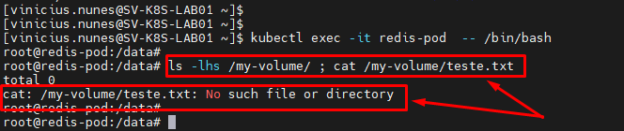

PASSO 21 - Pronto, agora basta seguir com a utilização do recurso em questão em seu ambiente.